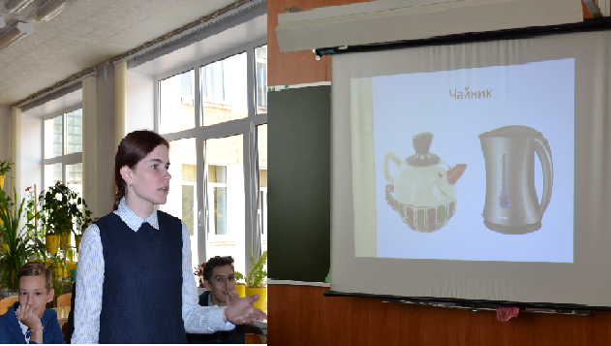
Ярче вместе
09.10.17 в 10а класс прошёл классный час на тему «Ярче вместе», на котором учащиеся говорили о энергии и энергосбережении. Вспомнили, какие существуют основные и альтернативные источники энергии. Выяснили, как пользоваться электроприборами, чтобы тратить меньше энергии.
